**新 书 推 荐**

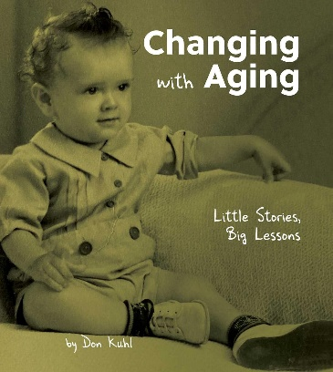**中文书名：《随着年龄的增长而变化：小故事，大经验》**

**英文书名：CHANGING WITH AGING: Little Stories, Big Lessons**

**作 者：Don Kuhl**

**出 版 社：Simon & Schuster**

**代理公司：ANA/Jessica Wu**

**页 数：224页**

**出版时间：2022年9月**

**代理地区：中国大陆、台湾**

**审读资料：电子稿**

**类 型：心灵励志**

**内容简介：**

**“变革公司”（The Change Companies）的创始人多恩·库尔（Don Kuhl）分享了他在生活中的点滴中所学到的10条重要经验。**

通过创建“*Interactive Journals*”，多恩帮助人们反思自己的过去、现在和未来，为数百万人带来了灵感和改变。现在轮到库尔分享自己逐渐变老的故事，以及他在成长过程中获得的智慧。在创立“变革公司”之前，库尔曾管理汽车旅馆，创办了几家体育出版物，在大学和医疗管理部门工作，并创办了十几家公司。这些事业中一部分惨遭失败，另一部分则蓬勃发展。

本书中库尔谈到了有关感恩、冒险、欣赏平凡、对一切可能性保持开放等话题，让读者一窥每个年龄段最充实的生活。他的一些经验包括：

* 将快乐的记忆储存在大脑中，并经常回忆。
* 奉献你的爱，并维护最有意义的人际关系。
* 充满求知欲，学习新知识。
* 接受现状，并对自己所处的状态心存感激。
* 关注积极的一面——不要让糟糕的事情影响你。
* 善待他人。
* 为快乐的小事庆祝——日常的快乐可以持续一生。
* 倾听你的动物朋友——他们可以教你很多。

**作者简介：**

**多恩·库尔（Don Kuhl）**于1988年创立了“变革公司”（The Change Companies）。自成立这家公司以来，多恩与大约150家机构和公司合作，使他创办的*Interactive Journals*更好地为特殊人群服务。他在药物使用、司法服务、危险驾驶、医疗保健和教育方面的合作始终致力于帮助人们开始积极的个人改变过程。在职业生涯早期，多恩曾在许多行业工作，包括酒店管理、出版、高等教育管理和医疗保健业务发展领域。一路上，他创建了许多公司，经历了成功和失败。他拥有爱荷华州立大学的硕士学位。

**媒体评价：**

“多恩的每一个故事都是一份小礼物。我们把它们一个接一个地拆开，在里面发现意想不到的关于真理、甜蜜和生命的宝藏。他慷慨的精神在每一行关于友谊、爱和失去的字里行间闪耀，为我们成为最好的自己照亮了道路。”

——梅丽莎·皮亚塞基（Melissa Piasecki）, 医学博士，内华达大学里诺医学院精神病学教授

“我一直钦佩多恩的价值观以及他帮助和激励他人的能力。毫不意外，他以自己的智慧和幽默应对衰老。”

——凯伦·格德尼（Karen Gedney），医学博士，30 YEARS BEHIND BARS: Trials of a Prison Doctor一书的作者

“多恩·库尔拥有令人难以置信的、特别的灵魂，他一生致力于通过他的关爱和创业努力为许多人带来积极的改变。《随着年龄的增长而变化》讲述了他非凡的旅程，并将为所有选择追随他脚步的人提供灵感。”

——彼得·维格索（Peter Vegso）, Health Communications, Inc出版商

**感谢您的阅读！**

**请将反馈信息发至：版权负责人**

**Email**：[**Rights@nurnberg.com.cn**](mailto:Rights@nurnberg.com.cn)

安德鲁·纳伯格联合国际有限公司北京代表处

北京市海淀区中关村大街甲59号中国人民大学文化大厦1705室, 邮编：100872

电话：010-82504106, 传真：010-82504200

公司网址：[http://www.nurnberg.com.cn](http://www.nurnberg.com.cn/)

书目下载：<http://www.nurnberg.com.cn/booklist_zh/list.aspx>

书讯浏览：<http://www.nurnberg.com.cn/book/book.aspx>

视频推荐：<http://www.nurnberg.com.cn/video/video.aspx>

豆瓣小站：<http://site.douban.com/110577/>

新浪微博：[安德鲁纳伯格公司的微博_微博 (weibo.com)](https://weibo.com/1877653117/profile?topnav=1&wvr=6)

微信订阅号：ANABJ2002

